**杜文苓：投入環境運動得到的比付出的多**

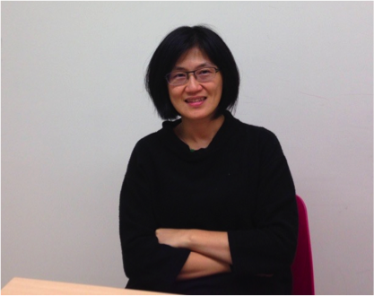

政大公行系教授杜文苓投入環境運動接近30年。

圖／何家璇攝

「我投入環境運動，大家會說值不值得，我常常跟他們回答說其實我覺得我得到的比我付出的都還多。」杜文苓神色溫和，看不出是打過無數環境運動戰役的戰將，但她參與過許多台灣重大環境爭議，面對挑戰不會退縮，從學生到教授，組織運動的抗爭者到協助規劃政策的學者，雖然角色轉變，不變的是想要保護環境的初衷。（這段感覺可以做成引言格式）

**立定關心環境志業**

杜文苓1989年進入台大社會學系就讀，那時台灣社會正經歷解嚴後的一波民主化浪潮，許多改革運動正在進行，她也因此開始關注社會議題，擔任台大環保小組法學院學生代表時更常參與各種社會運動。回憶當年，她笑說，當時台大法學院就在立法院附近，所以很多時候大家抗議後都會跑來裡面，因為警察會來追啊，我們就會說這裡是校園，（警察）不應該進入校園。

選擇投入環保運動，是因為看到台灣人跟土地的關係陌生，在課堂中認識的多是中國地理、歷史，對台灣了解很少，導致很多美好的景觀慢慢在消失。加上此議題跨領域、跨學科的特性之吸引，她開始深入鑽研，修讀國際環境法、環境法、環境社會學等相關課程。當時她對未來的工作並沒有太多計劃，她說，對於環境的保護跟永續思考這些比較像是一個志業。

**讓不可能化為可能**

杜文苓有一個很棒的比喻：環境運動是戰場，環保團體是游擊隊，對抗軍容盛大的正規軍（財團），在短兵交接時難免感到挫折，但她並不因此想要放棄，而是樂觀地說，世界的歷史中很多革命性的發展其實也不一定是正規軍永遠都贏，「如果結構真的能控制的話，那世界的歷史其實不會有所改變。」

她以在美國攻讀碩士念環境政策時參與最多的1995年反七輕濱南案為例，彼時社會普遍認為反七輕的訴求不可能成功，畢竟政府為建石化工業區投入很多資源，而且是跟東帝士、燁隆集團這些大財團合作，甚至一些在地居民也贊成開發來發展經濟，可當一群不認命的採蚵人家出來反對，結合南方水資源運動以及關心黑面琵鷺的國外保育團體同在許多面向開創可能性，創造黑琵印象、遊說國際組織、協助地方做規劃，做足各種倡議跟準備工作，花了十幾年，終於阻擋七輕的建設，化不可能為可能。

**從抗爭進入學術界**

1998年，杜文苓在美國與志同道合的朋友成立台灣環境行動網，參與反濱南工業區—黑面琵鷺的國際串連，回台後繼續關心中部科學園區環評案、氣候變遷議題，並在2010年推動台灣環境行動網與地球公民協會合併為地球公民基金會。

現在除了地球公民基金會的董事，她的另一個身分是政治大學公共行政學系的教授。進入公共行政領域教書已有十多年，在環境運動中的角色也有些轉變，她說，過去從運動組織者的角度看環境議題，並不會去瞭解政府部門到底在做什麼，可現在有很多機會，你的學生是公部門，很多機會跟公家機關去上課，或者跟公家機關合作，也慢慢體會到他們的困境，開始思考有什麼機制可以改變僵化的行政模式。

原文作者：何家璇

責任編輯：陶欣園